МИНИСТЕРСТВО ЦИФРОВОГО РАЗВИТИЯ, СВЯЗИ И МАССОВЫХ
КОММУНИКАЦИЙ РОССИЙСКОЙ ФЕДЕРАЦИИ
Ордена Трудового Красного Знамени федеральное государственное бюджетное
образовательное учреждение высшего образования
«Московский технический университет связи и информатики»
Факультет «Кибернетики и информационной безопасности»
Кафедра «Интеллектуальные системы в управлении и автоматизации»
КУРСОВАЯ РАБОТА
по дисциплине «Киберфизические системы и интернет вещей»
на тему «Разработка прототипа мобильной платформы для ориентации в пространстве»

Выполнил:
студентка 1 курса
группы БАП2402
Передумова Арина Вячеславовна

Принял:
ассистент каф. ИСУиА
Хохлова М.В.

Москва 2025
Содержание

Введение 3
Глава 1. Цифровая трансформация в предметной области систем адаптивного управления мобильными роботами 5
1.1 Цифровая трансформация и цифровое производство 5
1.2 Этапы цифровой трансформации в области систем адаптивного управления мобильными роботами 6
1.3 Требования к разработке 7
1.4 Выводы 8
Глава 2. Проектирование, разработка аппаратной части 10
2.1 Архитектура и принцип работы разрабатываемого макета 10
2.2 Подбор элементной базы 10
2.3 Сборка действующего макета 12
2.4 Выводы 15
Глава 3. Разработка программного обеспечения 16
3.1 Блок схемы проектируемого ПО 15
3.2 Реализация кода 17
3.3 Тестирование и анализ 20
3.4 Выводы 23
Заключение 24
Список литературы 25
Приложение 27

Введение
С развитием технологий и увеличением их интеграции в повседневную жизнь возрастает значимость киберфизических систем и интернета вещей. Эти направления способствуют созданию интеллектуальных устройств, которые способны взаимодействовать с окружающей средой и адаптироваться к её изменениям. Адаптивные роботы, оснащённые современными сенсорами, такими как ультразвуковые датчики, становятся важным элементом технологий будущего. Их применение охватывает множество областей, включая промышленность, медицину и транспорт. Разработка таких систем требует изучения и внедрения передовых методов программирования и проектирования.
Целью данной работы является разработка и программирование прототипа мобильной платформы с ориентацией в пространстве. Это включает в себя создание аппаратной и программной частей устройства, а также тестирование его функциональности.
Поставленная цель выявила следующие задачи:
1) Провести анализ принципа работы ультразвуковых датчиков;
2) Сформировать функциональные требования к действующему макету прототипа мобильной платформы с ориентацией в пространстве;
3) Выполнить проектирование аппаратной части действующего макета, провести подбор элементной базы, реализовать размещение элементов на каркасе макета;
4) Реализовать программное обеспечение для сбора и обработки данных с датчиков и устройств ввода информации, отправки данных на исполнительные устройства и устройства вывода информации, а также провести тестирование прототипа в реальных условиях.
Объектом исследования является адаптивный робот, способный взаимодействовать с окружающей средой. Предметом исследования выступают методы проектирования и программирования, обеспечивающие его автономное ориентирование в пространстве.
В процессе выполнения работы применялись методы анализа существующих технологий, проектирования аппаратной части, разработки программного обеспечения и тестирования готового устройства. Эти методы позволяют обеспечить системный подход к созданию функционального прототипа.
Практическая значимость состоит в возможности применения разработанного робота в различных сферах, таких как автоматизация производственных процессов, обеспечение безопасности и помощь в выполнении повседневных задач.

Глава 1. Цифровая трансформация в предметной области систем адаптивного управления мобильными роботами
  - Цифровая трансформация и цифровое производство
Цифровая трансформация представляет собой процесс интеграции цифровых технологий во все аспекты деятельности организаций, что приводит к фундаментальным изменениям в способах работы. Ключевыми элементами этого процесса являются большие данные, искусственный интеллект, облачные вычисления и Интернет вещей. Развитие интеллектуальных робототехнических систем также оказывает значительное влияние на различные отрасли науки и промышленности, что подтверждает комплексность и взаимосвязанность процессов цифровизации.
Цифровое производство основывается на современных технологиях, таких как промышленный Интернет вещей (IIoT), 3D-печать, робототехника и искусственный интеллект. Эти технологии не только автоматизируют производственные процессы, но и улучшают управление ресурсами, а также повышают качество продукции. Промышленный Интернет вещей играет ключевую роль, объединяя устройства и системы в единую сеть для эффективного обмена данными и принятия решений в режиме реального времени. При этом «в настоящее время промышленность широко использует возможности систем искусственного интеллекта. В основном такие системы применяются в гибких производственных комплексах и робототехнических комплексах»[1].
Цифровизация находит применение в самых разных отраслях, таких как здравоохранение, логистика, производство и сельское хозяйство. Например, в здравоохранении цифровые технологии используются для мониторинга состояния пациентов и управления медицинскими данными, а в сельском хозяйстве — для оптимизации посевных работ и управления урожаем[2].

  - Этапы цифровой трансформации в области систем адаптивного управления мобильными роботами
Цифровая трансформация представляет собой процесс интеграции цифровых технологий во все аспекты деятельности компании или организации, что приводит к значительным изменениям в их функционировании и создании ценности. Этапы цифровой трансформации включают анализ текущего состояния, формирование стратегии, внедрение технологий, обучение персонала и мониторинг результатов. Исследования подтверждают, что отсутствие четкого плана является одной из основных причин, по которым 70% компаний сталкиваются с трудностями при реализации цифровизации. При этом технология Интернета вещей (IoT) служит основой для киберфизических систем, подчеркивая важность их взаимодействия [3].
В управлении роботами цифровизация играет ключевую роль, позволяя использовать передовые технологии для повышения функциональности и адаптивности. Основные аспекты включают применение искусственного интеллекта, интернета вещей и сенсорных систем.
Рынок робототехники, который в 2020 году достиг $23,1 млрд, демонстрирует значительный рост благодаря внедрению цифровых технологий. Это свидетельствует о том, что современные технологии, такие как интернет вещей и искусственный интеллект, играют важную роль в развитии данной области.
Примеры успешного применения этапов цифровой трансформации в робототехнике включают разработки компании Boston Dynamics, таких как роботы Spot и Atlas. Эти устройства демонстрируют высокую степень адаптивности и взаимодействия с окружающей средой благодаря использованию современных технологий.
Этапы цифровой трансформации играют важную роль в проектировании адаптивных роботов, обеспечивая систематический подход к разработке — от анализа требований до внедрения и тестирования. В современном мире киберфизические системы и интернет вещей становятся основой для разработки адаптивных роботов, способных эффективно ориентироваться в пространстве[4].

  - Требования к разработке
Адаптивный робот, предназначенный для ориентирования в пространстве, должен обладать набором ключевых функций, обеспечивающих его способность эффективно взаимодействовать с окружающей средой. Прежде всего, он должен уметь обнаруживать препятствия и определять расстояние до них с помощью ультразвуковых датчиков. При этом робот должен анализировать полученные данные и принимать решения о дальнейших действиях, таких как изменение направления движения или остановка. Эти функции позволяют роботу адаптироваться к изменяющимся условиям среды [5].
Ультразвуковые датчики играют ключевую роль в системе ориентирования адаптивного робота. Они работают по принципу излучения звуковой волны высокой частоты и последующего анализа её отражения от объектов. Это позволяет точно измерять расстояние до препятствий. Благодаря высокой точности измерений, достигающей миллиметров, ультразвуковые датчики обеспечивают точное определение положения объектов, что критически важно для безопасного и эффективного передвижения робота в пространстве [6].
Физические и технические параметры адаптивного робота должны быть выбраны таким образом, чтобы обеспечить его устойчивость, маневренность и надёжность. Размеры и вес робота должны соответствовать условиям эксплуатации, а мощность двигателей — обеспечивать достаточную скорость и силу для преодоления препятствий. Кроме того, необходимо учитывать энергопотребление устройства, так как оно влияет на продолжительность работы без подзарядки. Эти параметры играют важную роль в проектировании робота и его успешной эксплуатации.
Безопасность и надёжность навигации адаптивного робота являются ключевыми аспектами его проектирования. Система управления должна предотвращать столкновения с препятствиями и обеспечивать стабильную работу в различных условиях окружающей среды[7].

1.4 Выводы
Цифровая трансформация представляет собой процесс внедрения современных технологий в различные сферы деятельности с целью повышения их эффективности и адаптации к изменяющимся условиям рынка. Анализ показывает, что цифровизация позволяет оптимизировать производственные процессы, увеличивать производительность и улучшать качество продукции. Интеграция передовых технологий в производственные системы становится ключевым фактором для повышения их эффективности и адаптивности.
Цифровое производство, в том числе в области разработки систем автоматизации доступа, характеризуется возрастающим уровнем интеграции различных компонентов, таких как датчики, исполнительные механизмы и программное обеспечение. Современные тенденции включают переход к более интеллектуальным, модульным и адаптивным системам, что соответствует задачам построения гибких прототипов для конкретных применений.
Этапы цифровизации играют ключевую роль в проектировании и разработке адаптивных роботов, систематизируя процесс внедрения инноваций от анализа текущих процессов до реализации и тестирования новых технологий. Таким образом, комплексный подход к цифровизации становится необходимым для достижения успеха в данной области.
Формирование требований к адаптивному роботу является основополагающим этапом проектирования. Эти требования включают функциональность, надежность, точность навигации и безопасность. Ультразвуковые датчики, впервые примененные в робототехнике в 1980-х годах, обеспечивают высокую точность определения расстояния, достигающую 98%, что делает их незаменимыми для задач ориентирования. Таким образом, четкое определение требований позволяет создать устройство, соответствующее современным стандартам и задачам.

Глава 2. Проектирование, разработка аппаратной части
2.1 Архитектура и принцип работы разрабатываемого макета

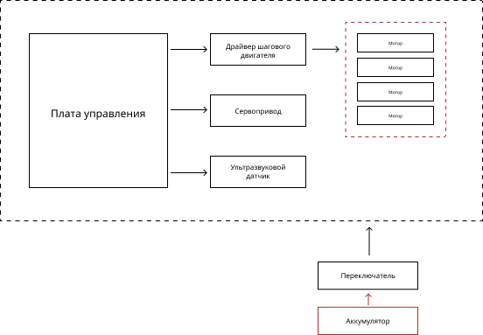
Рисунок 2.1 - архитектура разрабатываемого макета
Аккумулятор служит источником энергии, питая систему. При нажатии переключателя активируется цепь управления, инициируя работу всего блока, обозначенного пунктирной линией. Плата управления, выступая интеллектуальным центром, координирует работу драйвера, сервопривода и ультразвукового датчика, обеспечивая их слаженное взаимодействие. Драйвер, в свою очередь, преобразует управляющие сигналы в точные импульсы, передавая их на четыре мотора, регулируя направление вращения с высокой точностью.

2.2 Подбор элементной базы
Используем платформу для сборки робота с 4-мя колёсами. Она является механической основой адаптивного робота: обеспечивает устойчивость и маневренность и имеет место для крепления всех датчиков и электроники.
Также понадобиться плата UNO R3. Она является мозгом робота. Благодаря ней есть возможность подключения всех необходимых компонентов.
Для измерения расстояния до препятствия необходимо использовать ультразвуковой дальномер. Основным назначением ультразвукового датчика является измерение расстояния до контролируемого объекта или регистрация появления объекта в зоне «поля зрения» датчика.
Для данного условия подойдёт абсолютно любой ультразвуковой датчик. Например, возьмём модель HC-SR04.
Будем использовать переключатель для того, чтобы управлять питанием робота.
Для управления моторами будем использовать драйвер шагового двигателя L298N. Он даёт возможность управления двумя моторами одновременно, поддержку ШИМ для плавного изменения скорости, к тому же имеет возможность реверсирования направления вращения.
Для поворота ультразвукового датчика используем Сервопривод Arduino SG90. Он позволяет сканировать пространство, поворачивая датчик.
Мотор – редуктор обеспечивает необходимый крутящий момент и позволяет точно контролировать скорость движения.
Для обеспечения надёжного контакта между элементами используем соединительные клеммы для проводов.
Для автономного питания понадобится аккумулятор 6 В с батарейками.
В результате подбора элементной базы был составлен перечень необходимого оборудования для реализации адаптивного робота, способного ориентироваться в пространстве (табл. 2.1).

Таблица 2.1 – Перечень необходимого оборудования для реализации адаптивного робота, способного ориентироваться в пространстве
№ п/п | Наименование оборудования | Цена, руб. | Кол-во, шт. | Сумма, руб.
1. | Ультразвуковой дальномер HC-SR04 | 155 | 1 | 155
2. | Плата UNO R3 | 400 | 1 | 400
3. | Соединительные провода | 5 | 40 | 200
4. | Переключатель | 32 | 1 | 32
5. | Аккумулятор 6 В | 163 | 1 | 163
6. | Драйвер шагового двигателя L298N | 250 | 1 | 250
7. | Мотор - редуктор | 216 | 4 | 864
8. | Сервопривод Ардуино SG90 | 181 | 1 | 181
9. | Клемма соединительная для проводов | 39 | 3 | 117
10. | Платформа для сборки робота с 4-мя колёсами | 1959 | 1 | 1959
 | ИТОГО: |  |  | 4321

2.3 Сборка действующего макета
Для проверки работоспособности разработанного макета прототипа мобильной платформы с ориентацией в пространстве и демонстрации её функционала был собран действующий макет устройства. На этом этапе представлены принципиальная (Рисунок 2.2) и монтажная (Рисунок 2.3) схемы, а также подробное описание процесса подключения каждого элемента.
Для успешной работы адаптивного робота необходимо грамотно подключать все элементы.

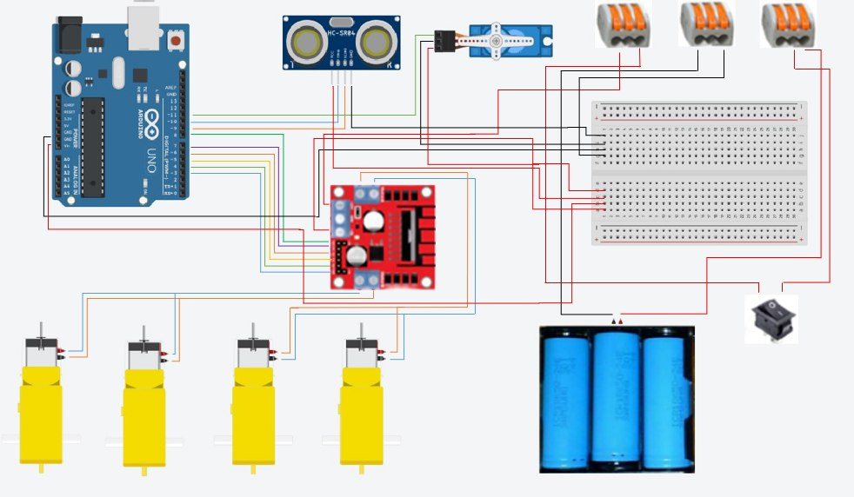
Рисунок 2.2 – Монтажная схема системы

Робот осуществляет движение вперед до момента, когда расстояние до препятствия, измеренное ультразвуковым датчиком, становится менее 70 см. При достижении данного порога система управления инициирует остановку подвижной платформы. Затем активируется сервопривод, последовательно поворачивающий дальномер на заданный угол вправо и влево для сканирования окружающего пространства. На основании полученных измерений алгоритм принимает решение о дальнейшем направлении движения, выбирая сектор с максимальным замеренным расстоянием. После выбора оптимального направления робот возобновляет движение по новой траектории.

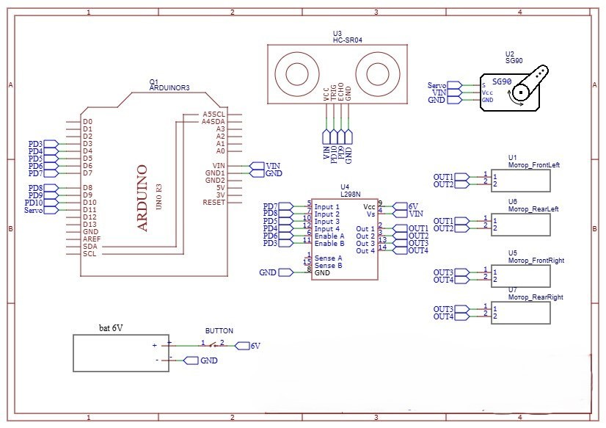
Рисунок 2.3 – принципиальная схема
На представленных принципиальной и монтажной схемах изображено подключение всех компонентов устройства к микроконтроллеру Arduino Uno. Система питания робота - это аккумулятор 6V, питание которого регулируется кнопкой. Выход 6V подключен к драйверу шагового двигателя на пин VCC, так как данное напряжение требуется моторам-редукторам.
Моторы-редукторы в свою очередь подключены к пинам драйвера шагового двигателя OUT1, OUT2(передний левый и задний левый) и OUT3, OUT4 (передний правый и задний правый). Управление платой драйвера шагового двигателя происходит через пины Input1-Input4 и EnableA, EnableB подключенных на пины PD3-PD7 Arduino Uno R3.
Выходное напряжение платы драйвера шагового двигателя - 5V, за это отвечает пин Vs, подключенный на плату Arduino к пину VIN. Далее питание всех модулей происходит от напряжения 5V, поэтому все пины модулей, отвечающие за питание подписаны VIN.
Модуль ультразвукового дальномера имеет выход TRIG(выход сигнала входа), подключенный на пин PD10 управляющей платы и вывод ECHO(вывод сигнала выхода), подключенный на пин PD9. Сервопривод SG90 пином управления S соединен с пином PD11 на плате Arduino, а на электрической-принципиальной схеме обозначен как Servo. Каждый компонент заземлён и подключен соответствующим пином GND к минусу аккумулятора.

2.4 Выводы
В ходе второй главы была разработана архитектура программно-аппаратного комплекса, отражающая общее взаимодействие компонентов системы. Также составлены принципиальная и монтажная схемы, необходимые для практической реализации устройства. Эти материалы обеспечивают наглядное представление логики работы и позволяют осуществить корректную сборку макета.
Определена элементная база, включающая микроконтроллер Arduino Uno, ультразвуковой датчик HC-SR04, драйвер шагового двигателя L298N, сервопривод SG90, аккумулятор, моторы-редукторы и соединительные провода. Выполнен расчёт примерной стоимости компонентов. Результаты данного этапа обеспечивают подготовку к сборке устройства и переходу к программной части проекта.

Глава 3. Разработка программного обеспечения
  - Блок схема проектируемого ПО

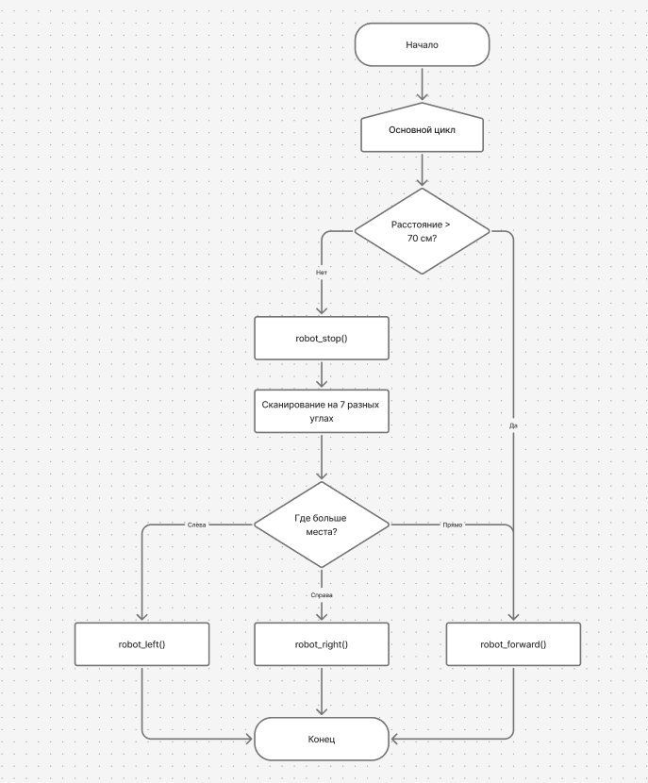

Рисунок 3.1 – Алгоритм работы схемы
Алгоритм начинается с подачи питания на устройство, что обозначено как «Начало (подключение питания)». Объявляется основной цикл работы программы loop(1), в рамках которого осуществляется сканирование окружающего пространства. В зависимости от расстояния впереди робота, программа определяет необходимое действие: если больше 70, то робот останавливается (robot_stop); если расстояние меньше 70, то робот продолжает движение вперед (robot_forward).
Робот сканирует пространство на 7 разных углах (0, 30, 60, 90, 120, 150, 180). После сканирования окружающего пространства, робот выбирает в какую сторону осуществить поворот: в какой стороне расстояние до препятствия впереди робота больше, туда и поворачивает.

  - Реализация кода
Для реализации программного обеспечения была использована среда разработки Arduino IDE и язык программирования Arduino, ориентированный на работу с микроконтроллерами. Перед началом основной логики программы были подключены необходимые библиотеки: iarduino_HC_SR04.h — для управления ультразвуковым датчиком расстояния HC-SR04; Servo.h — для управления сервоприводом (Листинг 1).
Листинг 1. Подключение библиотек и объявление констант
#include <iarduino_HC_SR04.h> // Библиотека для работы с ультразвуковым датчиком расстояния HC-SR04
#include <Servo.h> // Стандартная библиотека для работы с сервоприводами

int PIN_IN1 = 7; // Пин управления двигателем 1 (направление)
int PIN_IN2 = 8; // Пин управления двигателем 1 (направление)
int PIN_IN3 = 5; // Пин управления двигателем 2 (направление)
int PIN_IN4 = 4; // Пин управления двигателем 2 (направление)
int PIN_ENA = 6; // Пин управления скоростью двигателя 1 (ШИМ)
int PIN_ENB = 3;// Пин управления скоростью двигателя 2 (ШИМ)
int SPEED = 128; // Скорость двигателей (0-255)

int PIN_SENSOR_TRIG = 10; // Пин TRIG ультразвукового датчика
int PIN_SENSOR_ECHO = 9; // Пин ECHO ультразвукового датчика

Листинг 2. Создание объектов
Servo myservo1; // Создаём объект для управления сервоприводом
iarduino_HC_SR04 sensor(PIN_SENSOR_TRIG, PIN_SENSOR_ECHO); // Создаём
объект для управления сервоприводом

Листинг 3. Функции управления двигателями
void robot_stop(){ // Остановка двигателей
digitalWrite(PIN_IN1, LOW);
digitalWrite(PIN_IN2, LOW);
digitalWrite(PIN_IN3, LOW);
digitalWrite(PIN_IN4, LOW);
}

void robot_forward(){ // Движение вперёд
digitalWrite(PIN_IN1, HIGH);
digitalWrite(PIN_IN2, LOW);
digitalWrite(PIN_IN3, HIGH);
digitalWrite(PIN_IN4, LOW);
}

void robot_back(){ // Движение назад
digitalWrite(PIN_IN1, LOW);
digitalWrite(PIN_IN2, HIGH);
digitalWrite(PIN_IN3, LOW);
digitalWrite(PIN_IN4, HIGH);
}

void robot_right(){ // Поворот направо
digitalWrite(PIN_IN1, HIGH);
digitalWrite(PIN_IN2, LOW);
digitalWrite(PIN_IN3, LOW);
digitalWrite(PIN_IN4, HIGH);
}

void robot_left(){ // Поворот налево
digitalWrite(PIN_IN1, LOW);
digitalWrite(PIN_IN2, HIGH);
digitalWrite(PIN_IN3, HIGH);
digitalWrite(PIN_IN4, LOW);
}

В функции setup() производится настройка пинов на вывод и ввод, устанавливается скорость двигателей, запускается последовательный порт для откладки, подключается сервопривод (Листинг 4).
Листинг 4. Настройка оборудования
void setup() {
// Настройка пинов двигателей как выходы
pinMode(PIN_IN1, OUTPUT);
pinMode(PIN_IN2, OUTPUT);
pinMode(PIN_IN3, OUTPUT);
pinMode(PIN_IN4, OUTPUT);
pinMode(PIN_ENA, OUTPUT);
pinMode(PIN_ENB, OUTPUT);

// Изначально останавливаем двигатели
digitalWrite(PIN_IN1, LOW);
digitalWrite(PIN_IN2, LOW);
digitalWrite(PIN_IN3, LOW);
digitalWrite(PIN_IN4, LOW);

// Устанавливаем скорость двигателей
analogWrite(PIN_ENA, SPEED);
analogWrite(PIN_ENB, SPEED);

// Инициализация последовательного порта для отладки
Serial.begin(9600);

// Подключаем сервопривод к пину 11 и устанавливаем в начальное положение (90 градусов)
myservo1.attach(11);
myservo1.write(90);

}

Основной цикл программы расположен в функции loop(), где измеряется расстояние впереди робота. В зависимости того, где больше расстояние до препятствия робот выбирает, куда совершить поворот влево или вправо (Листинг 5).
Листинг 5. Основной цикл
void loop() {

// Измеряем расстояние впереди робота
int front = sensor.distance();

if (front > 70) {// Если расстояние больше 70 см
robot_forward();// Едем вперёд
} else {// Иначе
robot_stop();// Останавливаемся
delay(500); // Ждём 500 мс

// Создаём массивы для хранения расстояний и соответствующих углов
int distances[7];
int angles[7] = {0, 30, 60, 90, 120, 150, 180};

// Измеряем расстояние на 7 разных углах
for (int i = 0; i < 7; i++) {
myservo1.write(angles[i]); // Поворачиваем серву на заданный угол
delay(500); // Ждём 500 мс для стабилизации
distances[i] = sensor.distance();// Измеряем расстояние
}

// Находим направление с максимальным расстоянием
int maxDistance = distances[0];
int maxIndex = 0;

for (int i = 1; i < 7; i++) {
if (distances[i] > maxDistance) {
maxDistance = distances[i];
maxIndex = i;
}
}

// Выбираем действие в зависимости от направления с максимальным расстоянием
if (maxIndex == 0 || maxIndex == 180) {
// Если максимальное расстояние слева или справа (0 или 180 градусов)

} else if (maxIndex == 90) {// Если прямо
myservo1.write(90); // Возвращаем серву в прямое положение
robot_forward();// Едем вперёд
} else if (maxIndex < 90) { // Если слева
myservo1.write(90); // Возвращаем серву в прямое положение
robot_left();// Возвращаем серву в прямое положение
} else { // Если справа
myservo1.write(90); // Возвращаем серву в прямое положение
robot_right();// Поворачиваем направо
}

delay(500); // Ждём 500 мс
robot_stop();// Останавливаемся
delay(200); // Ждём 200 мс
}

delay(100); // Небольшая задержка между циклами
}

3.3. Тестирование и анализ
Для проверки функциональности прототипа мобильной платформы с ориентацией в пространстве соберем адаптивного робота и зальём на неё прошивку (Рисунок 3.1).
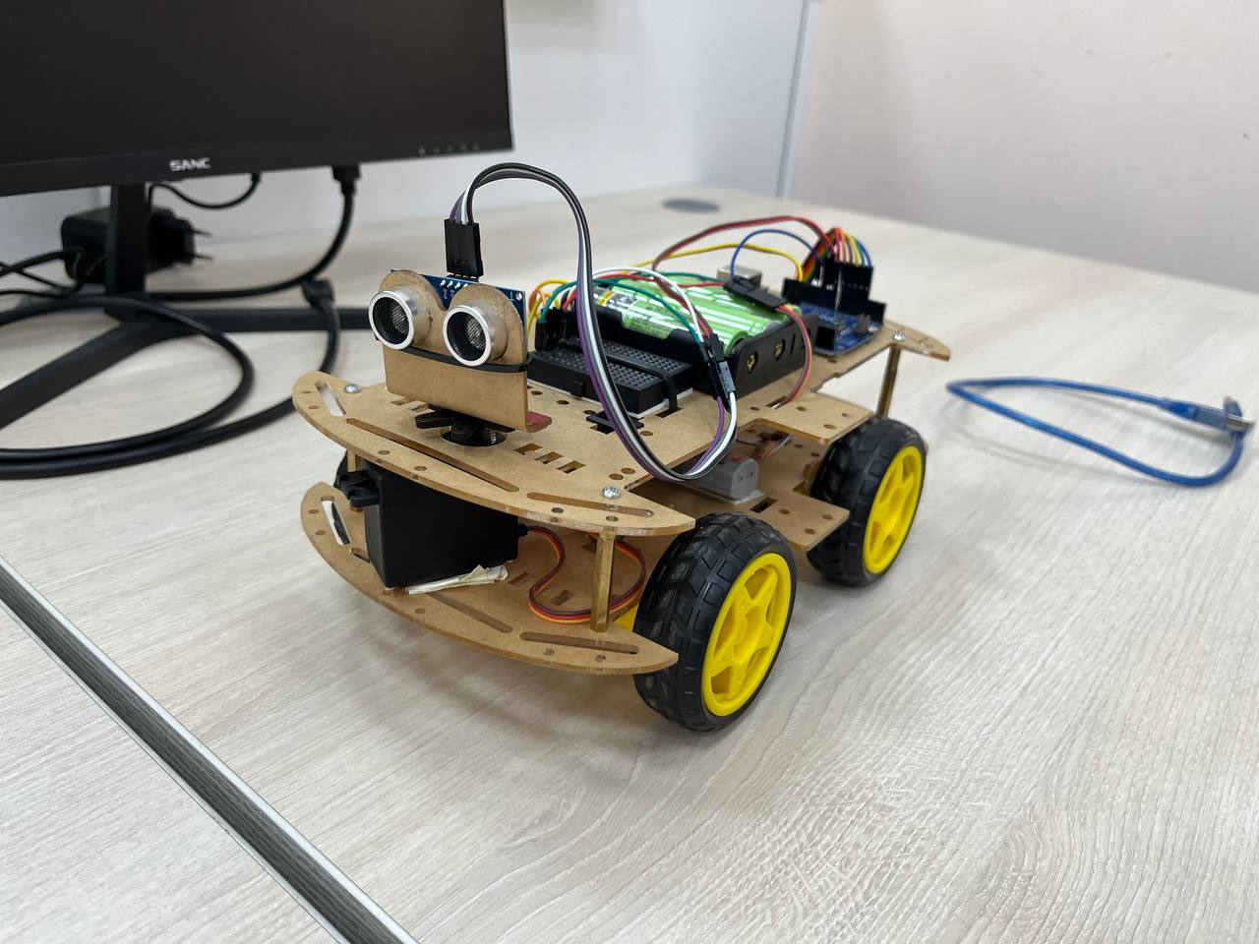
Рисунок 3.1 – собранный адаптивный робот
Запустили робота, нажав на переключатель, он начал движение (Рисунок 3.2).
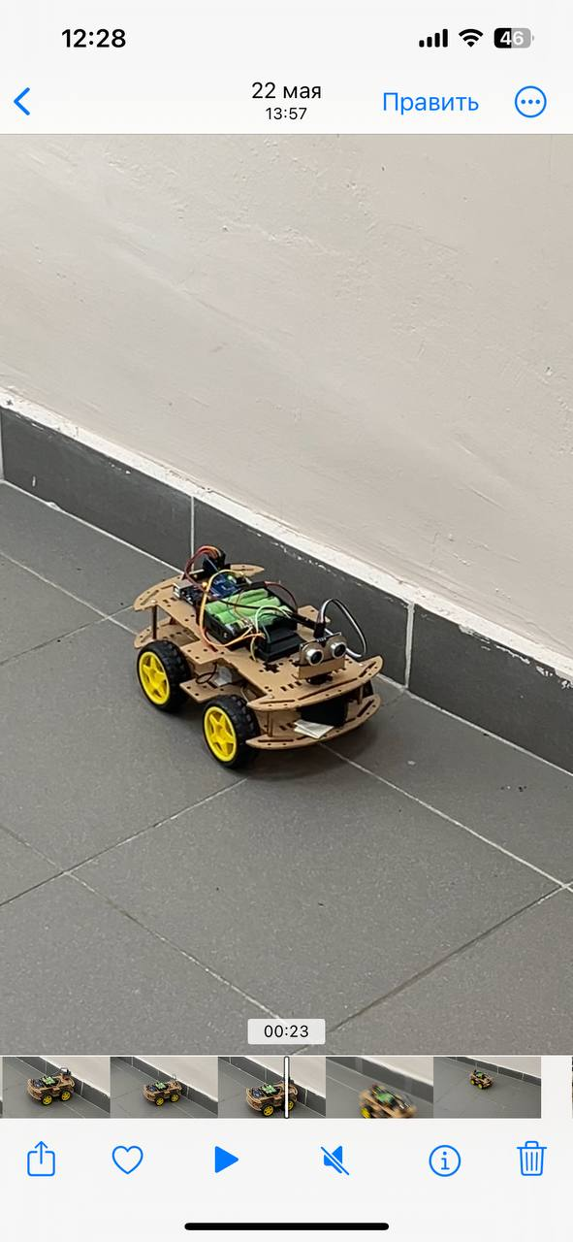
Рисунок 3.2 – движение робота
Робот начал измерять расстояние перед собой с помощью ультразвукового датчика (Рисунок 3.3).
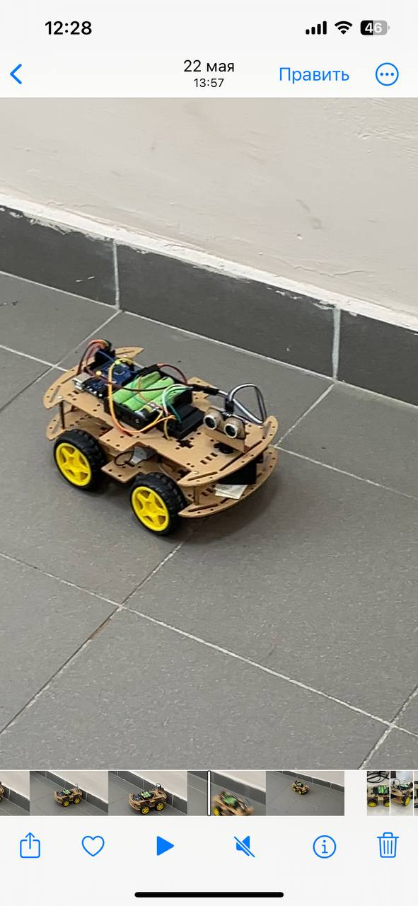
Рисунок 3.3. – робот измеряет расстояние
Оценив окружающую обстановку и следуя заложенному алгоритму, робот обнаружил, что расстояние до ближайшего препятствия составляет менее 70 сантиметров. Он прекратил движение. Система приступает к сканированию пространства для определения оптимального пути объезда (Рисунок 3.4).

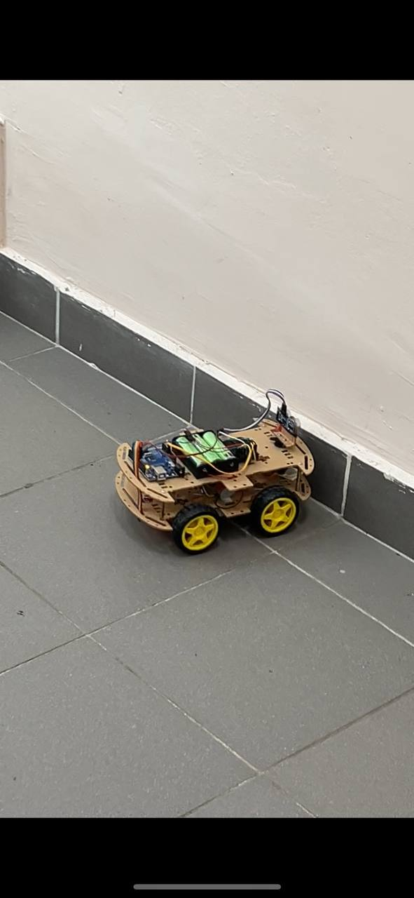
Рисунок 3.4 – робот думает
В результате детального сканирования окружающего пространства робот выполнил сравнительный анализ измеренных дистанций. Он принял решение повернуть направо, так как там расстояние впереди робота больше (Рисунок 3.5).
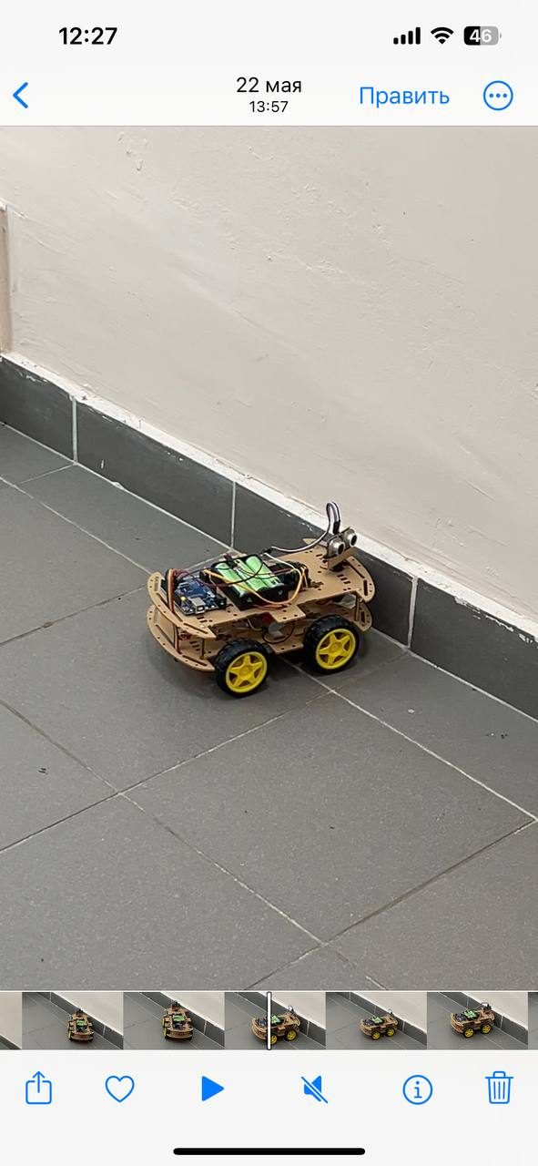
Рисунок 3.5 – робот поворачивает направо
Прототип устройства выполняет все требуемые от него функции, значит собран и запрограммирован успешно.

3.4 Выводы
Результаты проведенного тестирования подтвердили эффективность использования ультразвуковых датчиков для навигации адаптивного робота в пространстве. Тесты показали, что робот способен успешно ориентироваться в различных условиях.

Заключение
В ходе данной курсовой работы была осуществлена разработка прототипа мобильной платформы с ориентацией в пространстве. Исследование включало в себя анализ современных подходов к проектированию и программированию робототехнических систем, что позволило определить ключевые аспекты цифровой трансформации в данной области. Были рассмотрены этапы проектирования, начиная от формирования требований к функциональности робота и заканчивая разработкой программного обеспечения для управления. Также в процессе работы был выполнен выбор компонентов и материалов, необходимых для создания аппаратной части робота, а также разработаны алгоритмы обработки данных от ультразвуковых датчиков. Проведённое тестирование продемонстрировало эффективность предложенных решений, а также выявило области для возможного улучшения. Таким образом, все поставленные задачи курсовой работы были успешно выполнены.
Результаты исследования подтвердили возможность создания адаптивного робота, способного эффективно ориентироваться в пространстве с использованием ультразвукового датчика. Разработанные алгоритмы и программное обеспечение обеспечили стабильную работу системы, а выбор материалов и компонентов способствовал достижению надежности и производительности робота. Проведённые тесты подтвердили соответствие прототипа заданным требованиям.

Список использованной литературы
- Акинфиев Т., Армада М., Рамирес А. Разработка колесного робота с изменяемой структурой и адаптивной системой управления // Штучний інтелект. — 2006. — № 3. — С. 662–663.
- Аристова Н.И., Чадеев В.М. Автоматизация адаптивных производств // Институт проблем управления им. В.А. Трапезникова РАН. — Москва, [б. г.]. — [б. и.].
- ЭФФЕКТИВНОЕ ЦИФРОВОЕ ПРОИЗВОДСТВО: СЛЕДУЮЩИЙ ШАГ В ИНДУСТРИАЛЬНОЙ РЕВОЛЮЦИИ // DIASOFT. URL: https://q.diasoft.ru/mediacenter/knowledge/effektivnoe-tsifrovoe-proizvodstvo-sleduyushchiy-shag-v-industrialnoy-evolyutsii/ (дата обращения 21.05.2025).
- Что такое цифровизация и какие сферы жизни она заденет // Центр2m. URL: https://clck.ru/3MCWnB (дата обращения 26.05.2025).
- СОФИОТ - IoT в умном городе: преимущества и применение технологий Интернета вещей // Инновационные технологии – 2024 – URL: https://sofiot.ru/blog/poleznye-materialy-iot/iot-v-umnom-gorode-preimushchestva-i-primenenie-tekhnologiy-interneta-veshchey/
- dataPARC - Этапы цифровой трансформации в перерабатывающей промышленности // Технологическое производство, Устранение неполадок и анализ – 2025 – URL: https://www.dataparc.com/blog/digital-transformation-process-industries-5-stages/ (дата обращения: 26.05.2025).
- Комарова З.И. - Информационные вызовы современного общества: лингвотерминоведческие и терминографические процессы // Языкозначение и литературоведение. Политическая лингвистика – 2017 – С. 1-23. URL: https://cyberleninka.ru/article/n/informatsionnye-vyzovy-sovremennogo-obschestva-lingvoterminovedcheskie-i-terminograficheskie-protsessy (дата обращения: 26.05.2025).
- Ардуино RFID модуль RC522, как подключить // Ардуино на русском. URL: https://clck.ru/3M8EpY (дата обращения 10.05.2025).
- Сервопривод Ардуино подключение // РОБОТОТЕХНИКА18. URL: https://роботехника18.рф/сервопривод-ардуино/ (Дата обращения 10.05.2025).
- Сервопривод GSMIN TowerPro SG90 с рулевым механизмом для среды Arduino (Синий) //ЯндексМаркет. URL: https://clck.ru/3MGwXQ
- Набор проводов «Папа — Папа», для Arduino, 20шт, 20см //Яндекс маркет. URL: https://clck.ru/3MGwwk
- Подключение шагового двигателя l298n к Arduino URL:https://robstore.ru/l298n_manual.html
- Подключение ультразвукового датчика HC-SR04 к Arduino URL:https://arduinomaster.ru/datchiki-arduino/ultrazvukovoj-dalnomer-hc-sr04/

Приложение
Полный листинг программного обеспечения для прототипа мобильной платформы с ориентацией в пространстве.
#include <iarduino_HC_SR04.h> // Библиотека для работы с ультразвуковым датчиком расстояния HC-SR04
#include <Servo.h> // Стандартная библиотека для работы с сервоприводами

int PIN_IN1 = 7; // Пин управления двигателем 1 (направление)
int PIN_IN2 = 8; // Пин управления двигателем 1 (направление)
int PIN_IN3 = 5; // Пин управления двигателем 2 (направление)
int PIN_IN4 = 4; // Пин управления двигателем 2 (направление)
int PIN_ENA = 6; // Пин управления скоростью двигателя 1 (ШИМ)
int PIN_ENB = 3;// Пин управления скоростью двигателя 2 (ШИМ)
int SPEED = 128; // Скорость двигателей (0-255)

int PIN_SENSOR_TRIG = 10; // Пин TRIG ультразвукового датчика
int PIN_SENSOR_ECHO = 9; // Пин ECHO ультразвукового датчика

Servo myservo1; // Создаём объект для управления сервоприводом
iarduino_HC_SR04 sensor(PIN_SENSOR_TRIG, PIN_SENSOR_ECHO); // Создаём объект для управления сервоприводом

void robot_stop(){ // Остановка двигателей
digitalWrite(PIN_IN1, LOW);
digitalWrite(PIN_IN2, LOW);
digitalWrite(PIN_IN3, LOW);
digitalWrite(PIN_IN4, LOW);
}

void robot_forward(){ // Движение вперёд
digitalWrite(PIN_IN1, HIGH);
digitalWrite(PIN_IN2, LOW);
digitalWrite(PIN_IN3, HIGH);
digitalWrite(PIN_IN4, LOW);
}

void robot_back(){ // Движение назад
digitalWrite(PIN_IN1, LOW);
digitalWrite(PIN_IN2, HIGH);
digitalWrite(PIN_IN3, LOW);
digitalWrite(PIN_IN4, HIGH);
}

void robot_right(){ // Поворот направо
digitalWrite(PIN_IN1, HIGH);
digitalWrite(PIN_IN2, LOW);
digitalWrite(PIN_IN3, LOW);
digitalWrite(PIN_IN4, HIGH);
}

void robot_left(){ // Поворот налево
digitalWrite(PIN_IN1, LOW);
digitalWrite(PIN_IN2, HIGH);
digitalWrite(PIN_IN3, HIGH);
digitalWrite(PIN_IN4, LOW);
}

void setup() {
// Настройка пинов двигателей как выходы
pinMode(PIN_IN1, OUTPUT);
pinMode(PIN_IN2, OUTPUT);
pinMode(PIN_IN3, OUTPUT);
pinMode(PIN_IN4, OUTPUT);
pinMode(PIN_ENA, OUTPUT);
pinMode(PIN_ENB, OUTPUT);
// Изначально останавливаем двигатели
digitalWrite(PIN_IN1, LOW);
digitalWrite(PIN_IN2, LOW);
digitalWrite(PIN_IN3, LOW);
digitalWrite(PIN_IN4, LOW);

// Устанавливаем скорость двигателей
analogWrite(PIN_ENA, SPEED);
analogWrite(PIN_ENB, SPEED);

// Инициализация последовательного порта для отладки
Serial.begin(9600);

// Подключаем сервопривод к пину 11 и устанавливаем в начальное положение (90 градусов)
myservo1.attach(11);
myservo1.write(90);

}

void loop() {

// Измеряем расстояние впереди робота
int front = sensor.distance();

if (front > 70) {// Если расстояние больше 70 см
robot_forward();// Едем вперёд
} else {// Иначе
robot_stop();// Останавливаемся
delay(500); // Ждём 500 мс

// Создаём массивы для хранения расстояний и соответствующих углов
int distances[7];
int angles[7] = {0, 30, 60, 90, 120, 150, 180};

// Измеряем расстояние на 7 разных углах
for (int i = 0; i < 7; i++) {
myservo1.write(angles[i]); // Поворачиваем серву на заданный угол
delay(500); // Ждём 500 мс для стабилизации
distances[i] = sensor.distance();// Измеряем расстояние
}

// Находим направление с максимальным расстоянием
int maxDistance = distances[0];
int maxIndex = 0;

for (int i = 1; i < 7; i++) {
if (distances[i] > maxDistance) {
maxDistance = distances[i];
maxIndex = i;
}
}

// Выбираем действие в зависимости от направления с максимальным расстоянием
if (maxIndex == 0 || maxIndex == 180) {
// Если максимальное расстояние слева или справа (0 или 180 градусов)

} else if (maxIndex == 90) {// Если прямо
myservo1.write(90); // Возвращаем серву в прямое положение
robot_forward();// Едем вперёд
} else if (maxIndex < 90) { // Если слева
myservo1.write(90); // Возвращаем серву в прямое положение
robot_left();// Возвращаем серву в прямое положение
} else { // Если справа
myservo1.write(90); // Возвращаем серву в прямое положение
robot_right();// Поворачиваем направо
}

delay(500); // Ждём 500 мс
robot_stop();// Останавливаемся
delay(200); // Ждём 200 мс
}

delay(100); // Небольшая задержка между циклами
}

